**2d transformations**

#include<stdio.h>

#include<conio.h>

#include<math.h>

#include<graphics.h>

#define R(a) (a+0.5)

#define N 6

int setl(float x1,float y1,float x2,float y2)

{ x1=x1+319; y1=239-y1;

x2=x2+319; y2=239-y2;

x1=R(x1); y1=R(y1);

x2=R(x2); y2=R(y2);

line((int)x1,(int)y1,(int)x2,(int)y2);

return 0;

}

int algot(float a[2][2])

{ float x,y;

printf("\n Enter value of translation(x y): ");

scanf("%f%f",&x,&y);

setl(a[0][0],a[0][1],a[1][0],a[1][1]);

setl(a[0][0]+x,a[0][1]+y,a[1][0]+x,a[1][1]+y);

}

int algor(float a[2][2])

{ float d,x1,x2,y1,y2;

printf("\n Enter rotation angle(degree): ");

scanf("%f",&d);

x1=a[0][0]*cos(d*3.14/180)-a[0][1]*sin(d*3.14/180);

x2=a[1][0]*cos(d*3.14/180)-a[1][1]*sin(d*3.14/180); y1=a[0][0]*sin(d*3.14/180)+a[0][1]*cos(d*3.14/180); y2=a[1][0]*sin(d*3.14/180)+a[1][1]*cos(d*3.14/180);

setl(a[0][0],a[0][1],a[1][0],a[1][1]);

setl(x1,y1,x2,y2);

}

int algos(float a[2][2])

{ float sx,sy;

printf("\n Enter value of scaling(x y): ");

scanf("%f%f",&sx,&sy);

setl(a[0][0],a[0][1],a[1][0],a[1][1]); setl(a[0][0]*sx,a[0][1]*sy,a[1][0]*sx,a[1][1]*sy);

}

int algo()

{ float a[2][2]={0};

printf("\n Enter coordinates of first point: ");

scanf("%f%f",&a[0][0],&a[0][1]);

printf("\n Enter coordinates of second point: ");

scanf("%f%f",&a[1][0],&a[1][1]);

algot(a); algor(a); algos(a);

return 0;

}

int main()

{ int gdrv=DETECT,gmd,n;

initgraph(&gdrv,&gmd,"");

graphdefaults();

rectangle(0,0,639,479);

line(319,0,319,479);

line(0,239,639,239);

algo();

getch();

closegraph();

return 0;

}

**TRANSLATION**

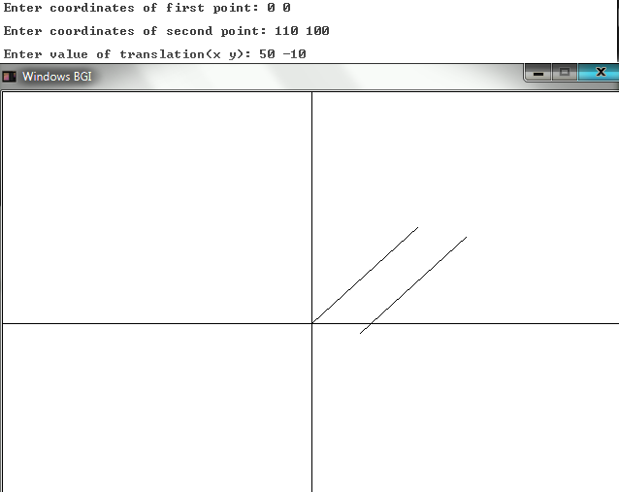

**SCALING**

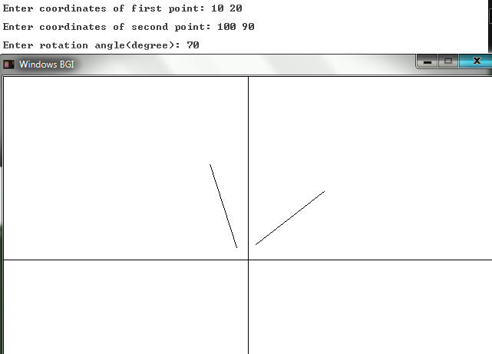

**ROTATION**

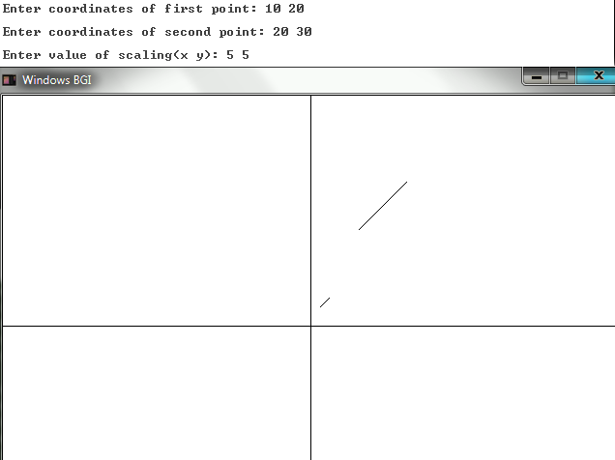

**3d transformations**

#include<stdio.h>

#include<conio.h>

#include<math.h>

#include<graphics.h>

#define R(a) (a+0.5)

#define N 6

int setl(float x1,float y1,float x2,float y2)

{ x1=x1+319; y1=239-y1;

x2=x2+319; y2=239-y2;

x1=R(x1); y1=R(y1);

x2=R(x2); y2=R(y2);

line((int)x1,(int)y1,(int)x2,(int)y2);

return 0;

}

int algot(float a[3][8])

{ float x,y,z;

int i;

printf("\n Enter value of translation(x y z): ");

scanf("%f%f%f",&x,&y,&z);

for(i=0;i<3;i++)

{ setl(a[0][i],a[1][i],a[0][i+1],a[1][i+1]); setl(a[0][i]+x,a[1][i]+y,a[0][i+1]+x,a[1][i+1]+y);

}

setl(a[0][0],a[1][0],a[0][3],a[1][3]);

setl(a[0][0]+x,a[1][0]+y,a[0][3]+x,a[1][3]+y);

for(i=4;i<7;i++)

{ setl(a[0][i],a[1][i],a[0][i+1],a[1][i+1]); setl(a[0][i]+x,a[1][i]+y,a[0][i+1]+x,a[1][i+1]+y);

}

setl(a[0][4],a[1][4],a[0][7],a[1][7]);

setl(a[0][4]+x,a[1][4]+y,a[0][7]+x,a[1][7]+y);

for(i=0;i<4;i++)

{ setl(a[0][i],a[1][i],a[0][i+4],a[1][i+4]); setl(a[0][i]+x,a[1][i]+y,a[0][i+4]+x,a[1][i+4]+y);

}

}

int algos(float a[3][8])

{ float sx,sy,sz;

int i;

printf("\n Enter value of scaling(x y z): ");

scanf("%f%f%f",&sx,&sy,&sz);

for(i=0;i<3;i++)

{ setl(a[0][i],a[1][i],a[0][i+1],a[1][i+1]);

setl(a[0][i]*sx,a[1][i]*sy,a[0][i+1]*sx,a[1][i+1]*sy);

}

setl(a[0][0],a[1][0],a[0][3],a[1][3]); setl(a[0][0]*sx,a[1][0]*sy,a[0][3]*sx,a[1][3]*sy);

for(i=4;i<7;i++)

{ setl(a[0][i],a[1][i],a[0][i+1],a[1][i+1]); setl(a[0][i]*sx,a[1][i]*sy,a[0][i+1]*sx,a[1][i+1]*sy);

}

setl(a[0][4],a[1][4],a[0][7],a[1][7]); setl(a[0][4]*sx,a[1][4]*sy,a[0][7]*sx,a[1][7]*sy);

for(i=0;i<4;i++)

{ setl(a[0][i],a[1][i],a[0][i+4],a[1][i+4]); setl(a[0][i]*sx,a[1][i]*sy,a[0][i+4]*sx,a[1][i+4]*sy);

}

}

int algo()

{ float a[3][8]={{0,100,100,0,0,100,100,0},

{0,0,100,100,0,0,100,100},

{0,0,0,0,100,100,100,100}};

algot(a);

algos(a);

return 0;

}

int main()

{ int gdrv=DETECT,gmd,n;

initgraph(&gdrv,&gmd,"");

graphdefaults();

rectangle(0,0,639,479);

line(319,0,319,479);

line(0,239,639,239);

algo();

getch();

closegraph();

return 0;

}

**TRANSLATION**

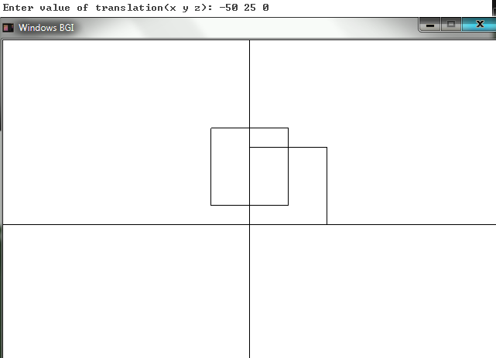

**SCALING**

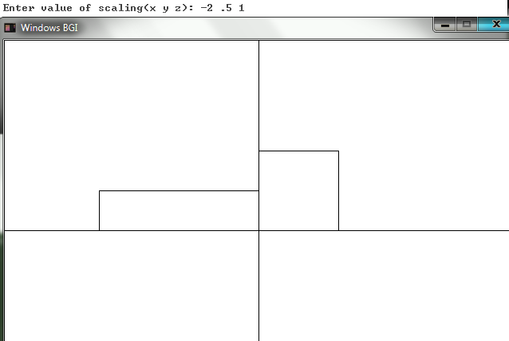

**ROTATION**

int set(float a[3][8],int i,int j,float d)

{ float x1,x2,y1,y2;

x1=a[0][i]*cos(d*3.14/180)-a[1][i]*sin(d*3.14/180);

x2=a[0][j]*cos(d*3.14/180)-a[1][j]*sin(d*3.14/180);

y1=a[0][i]*sin(d*3.14/180)+a[1][i]*cos(d*3.14/180);

y2=a[0][j]*sin(d*3.14/180)+a[1][j]*cos(d*3.14/180);

setl(a[0][i],a[1][i],a[0][j],a[1][j]);

setl(x1,y1,x2,y2);

}

int algor(float a[3][8])

{ float d;

int i;

printf("\n Enter rotation angle(degree z-axis): ");

scanf("%f",&d);

set(a,0,3,d);

set(a,4,7,d);

for(i=0;i<3;i++)

set(a,i,i+1,d);

for(i=4;i<7;i++)

set(a,i,i+1,d);

for(i=0;i<4;i++)

set(a,i,i+4,d);

}

